PROPOSAL DISERTASI

PENGEMBANGAN MODEL DEEP LEARNING BERBASIS HYBRID CNN-LSTM UNTUK PENGENALAN BAHASA ISYARAT INDONESIA (BISINDO) SEBAGAI SOLUSI AKSESIBILITAS PENDIDIKAN MAHASISWA TUNARUNGU DI PERGURUAN TINGGI



Disusun oleh:
Nama : Yuvi Darmayunata
NIM : 24.99.1029
Konsentrasi : Data Science

PROGRAM STUDI S3 INFORMATIKA
PROGRAM PASCASARJANA UNIVERSITAS AMIKOM YOGYAKARTA
YOGYAKARTA
2025
HALAMAN PERSETUJUAN

PENGEMBANGAN MODEL DEEP LEARNING BERBASIS HYBRID CNN-LSTM UNTUK PENGENALAN BAHASA ISYARAT INDONESIA (BISINDO) SEBAGAI SOLUSI AKSESIBILITAS PENDIDIKAN MAHASISWA TUNARUNGU DI PERGURUAN TINGGI
DEVELOPMENT OF A HYBRID CNN-LSTM BASED DEEP LEARNING MODEL FOR INDONESIAN SIGN LANGUAGE RECOGNITION (BISINDO) AS A SOLUTION TO EDUCATIONAL ACCESSIBILITY FOR DEAF STUDENTS IN HIGHER EDUCATION
Dipersiapkan dan Disusun oleh
Yuvi Darmayunata
NIM. 24.99.1029
Telah disetujui oleh Tim Promotor
pada tanggal 0 Nama bulan 2024
Promotor

Arief Setyanto, S.Si., M.T., Ph.D
NIK.

Co – Promotor 1 Co – Promotor 2

Prof. Dr. Ema Utami, S.Si., M.Kom Prof. Dr. Kusrini, M.Kom
NIK. NIK.

Latar Belakang Masalah
Pendidikan adalah hak dasar setiap individu sebagaimana diatur dalam Deklarasi Universal Hak Asasi Manusia (1948). Di Indonesia, Undang-Undang Nomor 8 Tahun 2016 tentang Penyandang Disabilitas lebih lanjut menjamin hak pendidikan yang layak tanpa diskriminasi. Salah satu upaya utama untuk memenuhi hak tersebut adalah melalui pendidikan inklusif yang memungkinkan partisipasi aktif mahasiswa dengan disabilitas dalam proses pembelajaran, termasuk mahasiswa tunarungu.
Dari jumlah tersebut, persentase signifikan adalah mahasiswa tunarungu yang secara inheren menghadapi hambatan dalam mengakses informasi verbal di lingkungan akademik. Tantangan ini semakin diperparah dengan keterbatasan akses terhadap penerjemah bahasa isyarat profesional yang jumlahnya tidak sebanding dengan kebutuhan di berbagai perguruan tinggi. Akibatnya, mahasiswa tunarungu sering kali kesulitan dalam mengikuti alur perkuliahan, berpartisipasi dalam diskusi kelompok, dan memahami materi pembelajaran yang disampaikan secara lisan atau audio-visual, yang secara langsung menghambat potensi akademik dan pengalaman belajar inklusif mereka.
Namun, mahasiswa tunarungu di perguruan tinggi sering menghadapi tantangan signifikan, terutama dalam aksesibilitas komunikasi danakses terhadap konten perkuliahan. Tantangan ini tidak hanya terbatas pada interaksi komunikasi dasar, tetapi juga mencakup kemampuan mereka untuk memahami materi pembelajaran yang disampaikan secara lisan (kuliah, diskusi), mengakses informasi dari video pembelajaran, serta berpartisipasi aktif dalam diskusi kelas yang membutuhkan pemahaman cepat terhadap ucapan.
Penelitian ini secara spesifik berfokus pada mahasiswa tunarungu di perguruan tinggi, yang secara inheren menghadapi hambatan krusial dalam mengakses informasi verbal dan komunikasi di lingkungan akademik. Tantangan ini semakin diperparah dengan keterbatasan akses terhadap penerjemah bahasa isyarat profesional yang jumlahnya tidak sebanding dengan kebutuhan di berbagai perguruan tinggi. Akibatnya, mahasiswa tunarungu sering kali kesulitan dalam mengikuti alur perkuliahan, berpartisipasi dalam diskusi kelompok, dan memahami materi pembelajaran yang disampaikan secara lisan atau audio-visual, yang secara langsung menghambat potensi akademik dan pengalaman belajar inklusif mereka.
Mahasiswa tunarungu seringkali bergantung pada penerjemah manual untuk memahami materi pembelajaran yang disampaikan secara lisan, seperti kuliah, diskusi, dan video pembelajaran. Sayangnya, ketersediaan penerjemah tidak mampu memenuhi kebutuhan ini secara memadai, terutama dalam konteks pendidikan tinggi yang dinamis. Selain itu, Bahasa Isyarat Indonesia (Bisindo) memiliki karakteristik unik dengan variasi regional dan pola gerakan dinamis yang kompleks. Hal ini menambah tantangan dalam pengembangan teknologi pengenalan bahasa isyarat yang efektif.
Untuk mengatasi hal tersebut, diperlukan pendekatan teknologi yang mampu menggabungkan analisis fitur visual dan temporal dari gerakan isyarat. Penelitian terkini telah menunjukkan bahwa model berbasis deep learning, seperti Convolutional Neural Networks (CNN) dan Recurrent Neural Networks (RNN), dapat digunakan untuk pengenalan bahasa isyarat dengan tingkat akurasi tinggi. Namun, sebagian besar teknologi yang ada berfokus pada bahasa isyarat asing seperti American Sign Language (ASL) atau Indian Sign Language (ISL), sehingga kurang relevan untuk Bisindo.
Meskipun demikian, terdapat kesenjangan signifikan antara potensi teknologi dan kebutuhan nyata di lapangan. Sebagian besar model deep learning yang ada masih minim dikembangkan secara khusus untuk Bahasa Isyarat Indonesia (Bisindo), yang memiliki karakteristik unik, variasi regional, dan pola gerakan dinamis yang kompleks yang berbeda dari ASL atau ISL. Selain itu, meskipun ada model dengan akurasi tinggi, kurangnya aplikasi real-time berbasis deep learning yang ringan dan ramah pengguna, khususnya untuk konteks pendidikan tinggi di Indonesia, masih menjadi tantangan utama. Hal ini menciptakan kebutuhan mendesak akan solusi teknologi inovatif yang mampu menjembatani kesenjangan komunikasi dan aksesibilitas pembelajaran bagi mahasiswa tunarungu.
Selain itu, Bahasa Isyarat Indonesia (Bisindo) memiliki karakteristik unik dengan variasi regional dan pola gerakan dinamis yang kompleks. Hal ini menambah tantangan dalam pengembangan teknologi pengenalan bahasa isyarat yang efektif. Penelitian terkini telah menunjukkan bahwa model berbasis deep learning, seperti Convolutional Neural Networks (CNN) dan Recurrent Neural Networks (RNN), dapat digunakan untuk pengenalan bahasa isyarat dengan tingkat akurasi tinggi (Mahyoub et al., 2023; Pandian et al., 2023). Namun, sebagian besar teknologi yang ada berfokus pada bahasa isyarat asing seperti American Sign Language (ASL) atau Indian Sign Language (ISL), sehingga kurang relevan untuk Bisindo.
Penelitian ini relevan dengan visi pendidikan inklusif di Indonesia yang menekankan pada aksesibilitas untuk semua mahasiswa. Dengan menghasilkan teknologi pengenalan Bisindo yang efektif, penelitian ini diharapkan dapat:
- Mendukung kebijakan pendidikan inklusif di perguruan tinggi.
- Memberikan solusi praktis untuk mendukung pembelajaran mahasiswa tunarungu.
- Menjadi dasar bagi penelitian lanjutan dalam pengembangan teknologi aksesibilitas berbasis kecerdasan buatan (AI) untuk konteks lokal.
Aksesibilitas terhadap materi pembelajaran merupakan salah satu tantangan utama yang dihadapi oleh mahasiswa disabilitas. Secara spesifik, mahasiswa dengan disabilitas pendengaran menghadapi kesulitan dalam mengakses informasi yang disampaikan secara lisan, seperti ceramah, diskusi kelas, dan video pembelajaran. Ini adalah celah krusial yang perlu ditangani untuk memastikan kesetaraan akses pendidikan bagi mereka

Mahasiswa disabilitas menghadapi banyak masalah saat berinteraksi dengan dosen dan sesama mahasiswa. Proses belajar mengajar dan integrasi sosial mahasiswa disabilitas di lingkungan kampus dapat terhambat oleh keterbatasan dalam komunikasi dan interaksi sosial. Misalnya, mahasiswa tunarungu mungkin mengalami kesulitan dalam berpartisipasi dalam diskusi di kelas atau berinteraksi dengan teman-teman mereka yang tidak menguasai bahasa isyarat. Keterbatasan ini menghambat integrasi sosial dan proses belajar mengajar yang efektif di lingkungan kampus.

Untuk memastikan adopsi teknologi yang luas, penelitian ini memprioritaskan solusi berbasis perangkat lunak yang dapat diterapkan di perangkat ponsel standar. Modularisasi sistem menjadi langkah strategis, di mana setiap modul (deteksi gerakan, penerjemahan, antarmuka pengguna) dikembangkan secara terpisah untuk memudahkan debugging dan pengembangan lebih lanjut. Solusi ini berfokus pada kinerja optimal dengan kebutuhan infrastruktur minimal, sehingga dapat diterapkan di berbagai perguruan tinggi tanpa memerlukan investasi besar dalam perangkat keras tambahan.
Perkembangan teknologi, khususnya dalam bidang kecerdasan buatan (artificial intelligence) dan deep learning, telah menawarkan solusi yang menjanjikan untuk berbagai masalah tersebut. Deep learning, dengan kemampuannya mengenali pola kompleks dalam data seperti video dan gerakan, memberikan peluang untuk mengembangkan sistem penerjemah bahasa isyarat otomatis.
Dalam bidang pengenalan gambar dan video, Convolutional Neural Networks (CNN) merupakan algoritma deep learning yang sangat populer karena kemampuannya mendeteksi objek dan pola kompleks secara efisien. Deep learning telah merevolusi cara pengenalan gambar dan video dilakukan, memungkinkan ekstraksi fitur visual yang canggih. Dalam konteks pengenalan bahasa isyarat, model seperti YOLOv5 terbukti sangat efektif untuk deteksi gerakan tangan dalam waktu nyata, yang menjadi langkah krusial dalam pra-pemrosesan data video. Setelah deteksi gerakan tangan oleh model seperti YOLOv5, CNN kemudian berperan krusial dalam ekstraksi fitur spasial yang mendalam dari area yang terdeteksi tersebut. Fitur-fitur ini, yang merepresentasikan bentuk dan orientasi tangan di setiap frame, merupakan input vital bagi model selanjutnya. Dengan demikian, dalam konteks pendidikan inklusif untuk mahasiswa tunarungu, CNN dapat digunakan untuk:
- Penerjemahan Bahasa Isyarat: Mengekstrak fitur visual dari video gerakan bahasa isyarat, yang kemudian akan diproses untuk diterjemahkan ke dalam teks atau suara. Arsitektur CNN yang terbukti efisien termasuk AlexNet, VGGNet, dan ResNet, yang telah mencapai tingkat akurasi tinggi dalam klasifikasi gambar.
Dalam beberapa kompetisi pengenalan gambar berskala besar, seperti ImageNet Large Scale Visual Recognition Challenge (ILSVRC), model-model Convolutional Neural Network (CNN) seperti AlexNet , VGGNet , dan ResNet telah secara konsisten mencapai tingkat akurasi yang sangat tinggi dalam tugas klasifikasi gambar. Keberhasilan luar biasa CNN dalam mengidentifikasi pola visual kompleks pada dataset gambar yang masif ini menjadi dasar kuat dan bukti kapabilitas bahwa arsitektur CNN sangat cocok untuk diterapkan dalam ekstraksi fitur spasial pada pengenalan gerakan bahasa isyarat Bisindo. Kemampuan ini vital dalam memproses setiap frame video untuk menangkap representasi visual tangan dan tubuh yang berisyarat, sebelum dianalisis secara temporal oleh lapisan LSTM yang akan diusulkan dalam penelitian ini.

Pemrosesan bahasa alami (NLP) memainkan peran penting dalam meningkatkan aksesibilitas pembelajaran. Model berbasis transformer seperti BERT dan GPT telah menunjukkan keberhasilan dalam memahami konteks kompleks dan menerjemahkan bahasa isyarat ke dalam teks secara efisien (Devlin et al., 2018), (Buttar et al., 2023).
Aplikasi NLP seperti pengenalan suara, penerjemahan mesin, dan analisis sentimen memanfaatkan RNN dan LSTM (Hochreiter & Schmidhuber, 1997; Graves, Mohamed, & Hinton, 2013). Mereka sangat cocok untuk tugas-tugas yang melibatkan konteks temporal karena mereka dapat menangkap dependensi jangka panjang dalam data urutan.
Model transformer seperti BERT (Bidirectional Encoder Representations from Transformers) dan GPT (Generative Pre-trained Transformer) telah menunjukkan kinerja yang sangat baik dalam berbagai tugas proses pemrosesan bahasa natural (NLP), seperti pemahaman teks, penerjemahan teks, dan pembangkitan teks. Dalam pendidikan inklusif, model transformer dapat digunakan untuk berbagai hal, seperti: chatbot edukatif: membantu mahasiswa dengan bantuan pembelajaran dan menjawab pertanyaan mereka secara real-time; penerjemahan teks: membantu mahasiswa memahami materi dalam berbagai bahasa dengan lebih mudah.
BERT dan GPT memiliki kemampuan untuk menangkap representasi kontekstual kata-kata dalam sebuah teks, yang memungkinkan model untuk memahami makna yang lebih kompleks (Devlin et al., 2018; Radford et al., 2019). Ini adalah kemajuan dalam bahasa pengolahan bahasa.

Implementasi teknologi deep learning untuk mendukung pendidikan inklusif melibatkan penggunaan model seperti CNN dan transformasi berbasis NLP. Model InceptionResNetv2, dengan fitur ekstraksi yang mendalam, telah menunjukkan peningkatan akurasi dalam pengenalan bahasa isyarat yang lebih kompleks (Dilpak et al., 2024).

Selain itu, model YOLOv6 memberikan akurasi tinggi untuk pengenalan tanda statis dan dinamis, membuatnya ideal untuk aplikasi pendidikan inklusif (Sonsare et al., 2024).
- Penerjemahan Bahasa Isyarat Otomatis: Model hybrid CNN-LSTM akan mengenali gerakan bahasa isyarat Bisindo dan menerjemahkannya ke dalam teks atau suara melalui implementasi dalam aplikasi mobile, secara langsung mendukung komunikasi mahasiswa tunarungu.
- Alat Bantu Belajar Berbasis Teks dari Suara (Opsional/Jika Direncanakan): Melalui integrasi modul NLP, sistem dapat menyediakan transkripsi otomatis dari diskusi atau ceramah di kelas (suara dosen ke teks) untuk membantu mahasiswa tunarungu memahami materi verbal.
- Fasilitasi Interaksi Dua Arah: Aplikasi ini akan memungkinkan interaksi berbasis teks atau suara yang lebih alami antara mahasiswa tunarungu (melalui penerjemahan isyarat mereka) dan dosen atau mahasiswa lain (melalui transkripsi suara atau chatbot edukatif).

Prototipe sistem akan dirancang menggunakan framework pengembangan aplikasi mobile seperti Flutter atau React Native untuk menghasilkan antarmuka yang sederhana dan intuitif bagi pengguna. Teknologi ini mengintegrasikan model CNN+LSTM yang dioptimalkan melalui pustaka TensorFlow Lite agar kompatibel dengan perangkat seluler berspesifikasi rendah (RAM ≥2GB). Deteksi awal gerakan tangan dilakukan oleh model YOLOv5, yang terkenal akan kecepatannya, sebelum analisis temporal oleh LSTM untuk memastikan akurasi penerjemahan real-time. Pendekatan ini mengurangi kebutuhan perangkat keras tambahan seperti sensor inersia, sehingga membuat solusi lebih terjangkau (Pandian et al., 2023).
Evaluasi sistem akan melibatkan mahasiswa tunarungu di beberapa perguruan tinggi sebagai partisipan. Metode evaluasi ini menggunakan pendekatan mixed-method yang menggabungkan pengukuran kuantitatif, seperti akurasi penerjemahan dan waktu respons aplikasi (<1 detik per gerakan), dengan wawancara kualitatif untuk mengevaluasi kenyamanan dan hambatan penggunaan. Studi ini akan menghasilkan insight tentang pengalaman pengguna, sehingga membantu menyempurnakan antarmuka aplikasi dan algoritma model. Indikator keberhasilan mencakup kemudahan penggunaan aplikasi, tingkat keberhasilan penerjemahan, dan pengalaman pengguna dalam konteks pendidikan tinggi (Amutha et al., 2023).
Penggunaan transfer learning dan teknik augmentasi data juga menunjukkan kemampuan model untuk menangani dataset yang lebih kompleks, memberikan hasil yang lebih baik dalam aplikasi nyata (Pareddy, 2022). Pengujian ini dapat mencakup:
- Pengukuran Kinerja Model: Mengukur kinerja model deep learning dengan metrik seperti akurasi, presisi, recall, skor F1, dan Mean Squared Error (MSE).
- Umpan Balik Pengguna: Mengumpulkan umpan balik dari mahasiswa disabilitas yang menggunakan aplikasi untuk mengevaluasi kepuasan pengguna, kemudahan penggunaan, dan dampak aplikasi pada proses belajar mereka.
- Studi Kasus: Melakukan studi kasus dengan melibatkan mahasiswa tunarungu. Untuk memastikan bahwa model deep learning beroperasi dengan baik dan memenuhi kebutuhan pengguna, sangat penting untuk melakukan evaluasi kinerjanya menggunakan metrik evaluasi yang tepat.
Untuk mengatasi potensi hambatan adopsi, pelatihan intensif harus disediakan bagi dosen dan mahasiswa untuk menggunakan aplikasi penerjemah BISINDO. Selain itu, perlu dibuat panduan penggunaan dalam bentuk video tutorial dan manual PDF. Sebagai langkah kolaboratif, penelitian ini akan bermitra dengan perguruan tinggi pilot untuk menguji aplikasi dan mendapatkan umpan balik dari pengguna nyata. Hal ini selaras dengan penekanan Amutha et al. (2023) mengenai pentingnya pelatihan pengguna untuk meningkatkan adopsi teknologi dalam pendidikan inklusif. Meskipun teknologi pengenalan bahasa isyarat berbasis deep learning telah berkembang pesat, beberapa gap utama masih ada:
- Keterbatasan Dataset Lokal: Penelitian sebelumnya lebih banyak menggunakan dataset bahasa isyarat asing. Meskipun beberapa upaya telah dilakukan dalam pembangunan dataset Bahasa Isyarat Indonesia (BISINDO) lokal, masih terdapat kekurangan pada dataset yang secara spesifik dirancang untuk konteks akademik perguruan tinggi. Selain itu, dataset yang ada seringkali belum secara komprehensif mendokumentasikan variasi regional dari BISINDO yang merupakan karakteristik penting dari bahasa isyarat ini.
- Karakteristik Dinamis Bisindo: Model yang ada cenderung lebih baik dalam mendeteksi gerakan statis, sementara gerakan dinamis Bisindo memerlukan pendekatan hybrid yang mengintegrasikan analisis spasial dan temporal.
- Aplikasi Real-Time: Sebagian besar penelitian berfokus pada pengembangan model dengan akurasi tinggi, tetapi belum banyak yang mengintegrasikan teknologi ini ke dalam aplikasi real-time yang ringan dan ramah pengguna.
Proses pengumpulan dataset lokal Bisindo merupakan langkah kritis dalam penelitian ini. Dataset yang representatif diperlukan untuk menangkap variasi regional dan pola unik Bahasa Isyarat Indonesia (Bisindo), yang mencakup gerakan dinamis dan tanda-tanda khusus yang digunakan di konteks akademik. Pengumpulan data akan melibatkan partisipasi aktif komunitas tunarungu, termasuk organisasi seperti GERKATIN. Dalam hal ini, perekaman video akan dilakukan di lingkungan terkendali dengan latar belakang polos dan pencahayaan seragam untuk meminimalkan noise data. Teknik anotasi manual menggunakan perangkat lunak seperti LabelImg akan memastikan setiap tanda diklasifikasikan dengan benar. Pendekatan ini telah terbukti efektif dalam penelitian sebelumnya. (Mahyoub et al. 2023) , misalnya, menekankan pentingnya anotasi berkualitas tinggi dalam membangun dataset pengenalan bahasa isyarat. Selain itu, augmentasi data akan diterapkan untuk meningkatkan variasi dataset dengan menggunakan teknik seperti rotasi, perubahan pencahayaan, dan zoom. Hal ini selaras dengan saran dari (Kumar et al. 2024) mengenai pentingnya augmentasi untuk mengatasi keterbatasan dataset. Dengan kombinasi strategi ini, dataset Bisindo yang dihasilkan diharapkan mampu mendukung model deep learning yang lebih akurat dan relevan​.
Dataset lokal harus mencakup variasi gerakan regional dari BISINDO dengan melibatkan komunitas tunarungu dari berbagai daerah di Indonesia. Pendekatan ini dapat diwujudkan melalui kolaborasi dengan organisasi seperti GERKATIN untuk memetakan pola gerakan unik dan mendokumentasikannya secara sistematis. Dataset juga dapat diperkuat dengan augmentasi data, seperti rotasi, perubahan pencahayaan, dan penambahan noise, untuk meningkatkan ketahanan model terhadap variasi lingkungan. Sebagai referensi, studi oleh (Kumar et al. 2024) menunjukkan bahwa augmentasi data mampu meningkatkan akurasi model hingga 15% dalam skenario dengan dataset terbatas (Kumar et al., 2024).
Penelitian ini menawarkan solusi untuk mengatasi gap tersebut dengan pendekatan sebagai berikut:
- Pengembangan Dataset Lokal Berfokus Akademik dan Variasi Regional: Penelitian ini akan mengembangkan dataset Bisindo berbasis akademik dengan variasi regional dan anotasi standar. Ini merupakan kontribusi signifikan terhadap pengayaan sumber daya penelitian untuk BISINDO, dengan penekanan pada kosakata dan frasa yang relevan dengan lingkungan pendidikan tinggi serta pemetaan dan akomodasi variasi gerakan antar daerah.
- Model Hybrid Deep Learning: Dengan mengintegrasikan CNN untuk analisis spasial dan Long Short-Term Memory (LSTM) untuk analisis temporal, penelitian ini bertujuan menangkap pola gerakan dinamis Bisindo dengan akurasi tinggi.
Kolaborasi multi disiplin merupakan elemen kunci untuk keberhasilan penelitian ini. Ahli bahasa isyarat akan dilibatkan untuk memvalidasi dataset dan model, sementara akademisi pendidikan inklusif memberikan masukan tentang kebutuhan khusus mahasiswa tunarungu di perguruan tinggi. Kerjasama dengan pengembang teknologi akan memastikan aplikasi memenuhi standar kompatibilitas dan performa, sehingga dapat diterapkan secara luas di institusi pendidikan tinggi. Melalui pendekatan ini, solusi yang dihasilkan tidak hanya efektif secara teknis tetapi juga relevan secara sosial dan inklusif.

2. Rumusan Masalah
Berdasarkan latar belakang masalah di atas, penelitian ini merumuskan tiga pertanyaan utama yang akan dijawab melalui pentahapan penelitian:
- Bagaimana mengembangkan dataset Bahasa Isyarat Indonesia (BISINDO) berbasis akademik yang representatif, yang secara komprehensif mencakup variasi regional dan pola gerakan dinamis kompleks, untuk mendukung pengenalan isyarat yang akurat dari mahasiswa tunarungu dan memfasilitasi komunikasi mereka?
- Bagaimana merancang dan mengoptimalkan model hybrid Convolutional Neural Network (CNN) dan Long Short-Term Memory (LSTM) yang secara spesifik mengakomodasi pola gerakan dinamis kompleks dan variasi regional Bahasa Isyarat Indonesia (BISINDO) untuk meningkatkan akurasi pengenalan dan menerjemahkannya ke teks secara real-time?
- Bagaimana mengimplementasikan model yang telah dilatih ke dalam aplikasi mobile yang ringan, ramah pengguna, dan efisien dijalankan di perangkat seluler berspesifikasi standar, yang mampu secara efektif meningkatkan aksesibilitas materi pembelajaran berbasis audio-visual dan memfasilitasi komunikasi sinkron bagi mahasiswa tunarungu di lingkungan perguruan tinggi?

3. Batasan Masalah
Beberapa batasan masalah harus ditetapkan agar penelitian ini dapat dilakukan dengan fokus dan terarah:
- Jenis dan Cakupan Bahasa Isyarat: Penelitian ini secara spesifik berfokus pada Bahasa Isyarat Indonesia (Bisindo) yang digunakan dalam konteks pendidikan tinggi. Penelitian tidak mencakup bahasa isyarat lain seperti ASL (American Sign Language) atau ISL (Indian Sign Language).
- Ruang Lingkup Teknologi: Model yang dikembangkan terbatas pada arsitektur hybrid CNN-LSTM untuk pengenalan gerakan. Deteksi gerakan tangan dapat menggunakan model yang telah ada seperti YOLOv5 atau MediaPipe sebagai tahap pra-pemrosesan, sementara penerjemahan teks dan pemahaman konteks dapat mengintegrasikan model NLP seperti BERT atau GPT.
- Konteks Data dan Pengguna:
- Pengumpulan data video Bisindo terbatas pada isyarat-isyarat yang relevan dengan lingkungan akademik di perguruan tinggi.
- Pengujian dan evaluasi aplikasi hanya melibatkan mahasiswa tunarungu di lingkungan perguruan tinggi.
- Implementasi Aplikasi: Aplikasi yang dikembangkan berfokus pada fitur inti, yaitu penerjemahan isyarat Bisindo ke teks atau suara secara real-time. Aplikasi ini dirancang untuk dapat beroperasi secara efisien di perangkat seluler standar. Penelitian ini tidak mencakup pengembangan fitur tambahan untuk disabilitas lain yang berada di luar lingkup pengenalan bahasa isyarat Bisindo dan fasilitasi komunikasi tunarungu.

4. Tujuan Penelitian
Tujuan penelitian ini secara khusus adalah untuk mengembangkan solusi berbasis teknologi deep learning yang dapat meningkatkan aksesibilitas dan kualitas pendidikan bagi mahasiswa tunarungu:
- Mengembangkan dataset video Bisindo berbasis akademik yang representatif dengan anotasi standar, secara khusus mencakup variasi regional dan pola gerakan dinamis yang relevan dengan konteks pendidikan tinggi.
- Merancang dan melatih model hybrid CNN-LSTM yang dioptimalkan untuk pengenalan bahasa isyarat dinamis Bisindo dengan tingkat akurasi tinggi dan kemampuan real-time, termasuk adaptasi terhadap variasi regional.
- Mengimplementasikan model yang telah dilatih ke dalam aplikasi mobile yang ringan, ramah pengguna, dan mampu melakukan penerjemahan Bisindo ke teks atau suara secara real-time dengan efisien di perangkat seluler berspesifikasi standar.

5. Manfaat Penelitian
Manfaat Teoritis
- Memberikan kontribusi ilmiah dalam pengembangan teknologi deep learning untuk pengenalan bahasa isyarat, khususnya Bisindo, yang masih jarang diteliti.
- Menyediakan referensi bagi penelitian lanjutan tentang pengenalan gerakan dan penerjemahan bahasa isyarat dalam konteks lokal.
- Mengembangkan pendekatan baru dalam pemrosesan data temporal dan pengintegrasian model deep learning untuk pendidikan inklusif.
Manfaat Praktis
- Bagi Mahasiswa Tunarungu:
  - Memberikan solusi pembelajaran yang lebih inklusif melalui aplikasi penerjemahan Bisindo ke teks atau suara secara real-time.
  - Mempermudah interaksi mereka dengan dosen dan mahasiswa lain di lingkungan perguruan tinggi.
- Bagi Institusi Pendidikan Tinggi:
  - Membantu perguruan tinggi dalam menyediakan fasilitas teknologi yang mendukung kebijakan pendidikan inklusif.
  - Meningkatkan kualitas layanan pembelajaran bagi mahasiswa disabilitas.
- Bagi Dosen dan Pengajar:
  - Memberikan alat bantu interaktif untuk berkomunikasi dengan mahasiswa tunarungu.
  - Mendukung pengembangan metode pembelajaran yang lebih adaptif dan inklusif.
- Bagi Kebijakan Pendidikan:
  - Menjadi dasar untuk merumuskan kebijakan pendidikan yang lebih inklusif melalui pemanfaatan teknologi AI dan deep learning.
  - Memberikan model implementasi teknologi berbasis AI untuk mendukung mahasiswa dengan kebutuhan khusus.

6. TINJAUAN PUSTAKA
Penelitian ini bertujuan untuk melakukan tinjauan kritis terhadap penelitian-penelitian terdahulu yang relevan guna mengidentifikasi capaian, keterbatasan, dan celah (gap) yang akan diisi oleh disertasi ini. Tinjauan ini mencakup pendekatan deep learning untuk pengenalan bahasa isyarat, pemrosesan bahasa alami (NLP), serta implementasinya dalam konteks pendidikan inklusif.
6.1. Teknologi Deep Learning untuk Pengenalan Bahasa Isyarat
Pendekatan deep learning telah memberikan kontribusi signifikan dalam pengenalan bahasa isyarat (Sign Language Recognition/SLR), dengan model seperti Convolutional Neural Networks (CNN) untuk ekstraksi fitur spasial dan Recurrent Neural Networks (RNN) untuk pemrosesan data temporal. Meskipun demikian, penelitian terdahulu masih (El Zaar et al. 2022) berhasil mencapai akurasi hingga 99% dengan arsitektur CNN, namun penelitian mereka berfokus pada dataset ASL dan ISL, yang tidak merepresentasikan karakteristik unik Bisindo. Demikian pula, (aw et al. 2024) dan (Jayaprakash et al. 2024) telah sukses mengembangkan sistem SLR real-time dengan akurasi tinggi, tetapi penelitian mereka tidak secara spesifik menargetkan dataset Bisindo dan menghadapi isu kompleksitas model yang menyulitkan implementasi pada perangkat keras sederhana.
Model hybrid seperti CNN+LSTM menunjukkan peningkatan akurasi dalam menangani gerakan dinamis bahasa isyarat. Studi oleh (Natarajan et al. 2022) dan (Pandian et al. 2023) menunjukkan bahwa model hybrid CNN+LSTM mampu memberikan akurasi tinggi (di atas 95%) untuk pengenalan isyarat dinamis, yang menjadi landasan kuat untuk metodologi yang diusulkan dalam penelitian ini. Namun, studi-studi tersebut masih belum fokus pada optimalisasi untuk aplikasi ringan atau kebutuhan dataset regional seperti Bisindo. Oleh karena itu, penelitian ini bertujuan untuk mengatasi keterbatasan tersebut dengan mengembangkan model hybrid CNN-LSTM yang dioptimalkan secara spesifik untuk dataset Bisindo lokal dan aplikasi real-time yang efisien di perangkat mobile.
6.2. Pemrosesan Bahasa Alami (NLP)
Pemrosesan bahasa alami (NLP) memainkan peran krusial dalam sistem SLR untuk menerjemahkan isyarat yang telah diklasifikasikan menjadi teks atau suara yang bermakna. Model transformer seperti BERT dan GPT telah menunjukkan kinerja luar biasa dalam memahami konteks kompleks dan menghasilkan teks akurat dari data sekuensial. Integrasi NLP ini memungkinkan sistem untuk tidak hanya mengenali isyarat per kata, tetapi juga memahami struktur kalimat dan konteks percakapan, sehingga menghasilkan terjemahan yang lebih koheren dan alami dari gerakan isyarat ke teks. Penelitian oleh S(onsare et al. 2024) mengombinasikan YOLO NAS dengan metode NLP dan berhasil mencapai akurasi tinggi hingga 97.8% pada dataset ASL, ISL, dan JSL. Namun, penelitian tersebut tidak secara spesifik membahas pengembangan dataset lokal atau adaptasinya untuk kebutuhan pendidikan inklusif. Hal ini menunjukkan adanya celah untuk menerapkan pendekatan serupa pada Bisindo.
6.3. Optimalisasi Model dan Komputasi Ringan (Termasuk Transfer Learning)
Tantangan umum dalam pengenalan bahasa isyarat, terutama untuk bahasa lokal seperti Bisindo, adalah ketersediaan dataset yang terbatas dan kurang representatif. Teknik transfer learning telah terbukti efektif dalam mengatasi keterbatasan ini dengan memanfaatkan pengetahuan dari dataset yang lebih besar. Sebagai contoh, (Sood et al. 2022) berhasil meningkatkan akurasi model dalam pengenalan bahasa isyarat ASL menggunakan transfer learning, yang memberikan pendekatan relevan untuk diadaptasi pada Bisindo.Selain itu, untuk memastikan implementasi yang luas dan efisien di perangkat seluler standar, optimalisasi model dari segi komputasi ringan (misalnya, penggunaan pustaka seperti TensorFlow Lite) menjadi sangat penting. Pendekatan ini memungkinkan model beroperasi dengan waktu inferensi rendah dan ukuran model yang kecil, mengatasi kelemahan kompleksitas model yang ditemukan oleh (Jayaprakash et al. 2024) .
6.4. Tantangan dan Peluang dalam Pengenalan Bahasa Isyarat
Tantangan utama dalam SLR adalah terbatasnya dataset lokal Bisindo yang relevan. Penelitian sebelumnya cenderung menggunakan dataset asing, seperti ASL, yang tidak merepresentasikan karakteristik lokal. Teknik augmentasi data dan transfer learning telah membantu mengatasi keterbatasan dataset, menghasilkan model yang lebih akurat meskipun data pelatihan terbatas.
6.5. Implementasi Teknologi dalam Pendidikan Inklusif
Implementasi SLR dalam pendidikan inklusif mencakup aplikasi untuk penerjemahan real-time dan interaksi antarmuka berbasis suara. Evaluasi performa model akan menggunakan metrik seperti akurasi, presisi, recall, dan F1-skor untuk memastikan kinerja optimal dalam pengenalan Bisindo. Studi kasus di kelas nyata akan melibatkan mahasiswa tunarungu untuk menilai dampak aplikasi terhadap pembelajaran, termasuk kemudahan memahami materi kuliah dan berkomunikasi dengan dosen serta teman sejawat, seperti yang disarankan oleh (Sonsare et al. 2024) . Meskipun pendekatan multimodal oleh (Amutha et al. 2023) menunjukkan peningkatan akurasi, infrastruktur kompleks yang dibutuhkan membuat solusi tersebut kurang cocok untuk implementasi sederhana di lingkungan pendidikan tinggi.
6.6. Kesenjangan Penelitian (Research Gap)
Berdasarkan tinjauan kritis terhadap penelitian terdahulu, dapat disimpulkan bahwa meskipun teknologi deep learning telah menunjukkan kemajuan signifikan dalam pengenalan bahasa isyarat, terdapat beberapa kesenjangan utama yang belum terisi dan menjadi fokus utama dari penelitian ini. Kesenjangan tersebut adalah:
- Keterbatasan Dataset Lokal: Sebagian besar penelitian terdahulu mengandalkan dataset bahasa isyarat asing seperti ASL dan ISL, yang tidak merepresentasikan karakteristik unik, variasi regional, dan pola gerakan Bisindo. Meskipun beberapa upaya telah dilakukan dalam pembangunan
- dataset Bisindo lokal, masih terdapat kekurangan pada dataset yang secara spesifik dirancang untuk konteks akademik di perguruan tinggi.
- Optimalisasi untuk Gerakan Dinamis dan Variasi Regional: Model yang ada cenderung lebih baik dalam mendeteksi isyarat statis, sementara gerakan dinamis Bisindo memerlukan pendekatan hybrid yang mengintegrasikan analisis spasial dan temporal. Selain itu, variasi regional Bisindo yang merupakan karakteristik penting dari bahasa ini belum secara komprehensif didokumentasikan dan diakomodasi oleh model-model yang ada.
- Implementasi Real-time dan Komputasi Ringan: Sebagian besar penelitian berfokus pada pengembangan model dengan akurasi tinggi di lingkungan laboratorium, tetapi belum banyak yang mengintegrasikan teknologi ini ke dalam aplikasi real-time yang ringan dan ramah pengguna di perangkat seluler. Masalah kompleksitas model seringkali menjadi hambatan dalam implementasi di lingkungan pendidikan tinggi dengan infrastruktur yang terbatas.
Dengan demikian, penelitian ini bertujuan untuk mengisi kesenjangan tersebut melalui pengembangan dataset Bisindo lokal yang representatif, perancangan model hybrid CNN-LSTM yang dioptimalkan, dan implementasinya dalam aplikasi mobile yang fungsional untuk meningkatkan aksesibilitas pendidikan bagi mahasiswa tunarungu.
6.7. Kebaharuan Penelitian (Research Novelty)
Berdasarkan analisis kritis terhadap penelitian terdahulu dan identifikasi kesenjangan yang ada, penelitian ini menawarkan kebaharuan yang signifikan dalam pengembangan solusi aksesibilitas pendidikan bagi mahasiswa tunarungu. Kebaharuan penelitian ini terletak pada tiga aspek utama yang saling terkait, yaitu:
- Pengembangan Dataset BISINDO Orisinal: Disertasi ini akan menjadi salah satu penelitian perintis yang mengembangkan dataset Bahasa Isyarat Indonesia (Bisindo) berbasis akademik secara mandiri dan komprehensif. Dataset ini tidak hanya akan mencakup kosakata yang relevan dengan konteks pendidikan tinggi, tetapi juga akan secara sistematis mendokumentasikan variasi regional Bisindo dari berbagai wilayah di Indonesia.
- Optimalisasi Model Hybrid CNN-LSTM untuk Bisindo Dinamis: Penelitian ini akan mengusulkan dan menguji model hybrid Convolutional Neural Network (CNN) dan Long Short-Term Memory (LSTM) yang dioptimalkan secara spesifik untuk menangani pola gerakan dinamis yang kompleks dan variasi regional Bisindo. Pendekatan ini merupakan pengembangan dari model-model yang ada yang seringkali tidak efisien untuk bahasa isyarat lokal dan isyarat dinamis yang kompleks.
- Integrasi Model dan Validasi Dampak di Aplikasi Real-time: Kebaharuan penelitian juga terletak pada keberhasilan mengintegrasikan model yang dioptimalkan ke dalam aplikasi mobile yang ringan, ramah pengguna, dan beroperasi secara real-time. Lebih dari itu, penelitian ini tidak hanya akan mengukur akurasi teknis, tetapi juga akan melakukan validasi dampak nyata melalui pendekatan kualitatif dan studi kasus untuk membuktikan bahwa solusi yang dihasilkan efektif dalam meningkatkan aksesibilitas dan komunikasi di lingkungan pendidikan tinggi.
Dengan demikian, kontribusi penelitian ini bukan hanya pada aspek teoritis dalam ranah deep learning dan visi komputer, tetapi juga pada aspek praktis dan sosial dalam menyediakan solusi teknologi yang relevan dan inklusif untuk komunitas tunarungu di Indonesia.

7. LANDASAN TEORI
Landasan teori dari proposal ini dibangun berdasarkan tiga konsep utama: pendekatan deep learning, pengenalan bahasa isyarat (Sign Language Recognition, SLR), dan penerapan teknologi dalam pendidikan inklusif. Setiap komponen dijelaskan sebagai berikut:
7.1. Pendekatan Deep Learning
Deep learning merupakan metode pembelajaran dalam ranah kecerdasan buatan (artificial intelligence) yang memungkinkan pembelajaran mendalam melalui model jaringan saraf tiruan dengan banyak lapisan. Keunggulan utamanya terletak pada kemampuannya untuk:
- Ekstraksi Fitur Otomatis: Deep learning menggantikan metode ekstraksi fitur manual dengan proses otomatis melalui arsitektur seperti CNN yang mampu mengenali pola spasial kompleks pada data gambar.
- Kemampuan Adaptasi pada Data Besar: Deep learning dapat belajar dari dataset besar dan kompleks, menjadikannya ideal untuk pengenalan bahasa isyarat yang memerlukan analisis gerakan dinamis.
7.2. Model Utama dalam Deep Learning
- Convolutional Neural Networks (CNN): CNN dirancang untuk mengenali pola dalam data visual melalui lapisan konvolusi, pooling, dan fully connected. Model ini sangat efektif dalam tugas pengenalan gambar dan video, termasuk fitur tangan, bentuk, dan gerakan dalam bahasa isyarat (Krizhevsky et al., 2012).
- Long Short-Term Memory (LSTM): LSTM adalah jenis RNN yang dirancang untuk mengatasi masalah eksploding dan vanishing gradient dalam pemrosesan data sekuensial. Model ini memungkinkan pengenalan urutan gerakan dinamis dalam video bahasa isyarat (Hochreiter & Schmidhuber, 1997).
7.3. Pendekatan Hybrid
Kombinasi CNN dan LSTM (hybrid model) memungkinkan pengenalan bahasa isyarat yang menggabungkan analisis spasial dan temporal. CNN digunakan untuk mengekstrak fitur visual dari setiap frame video, sedangkan LSTM menangkap hubungan temporal antar frame, menghasilkan pengenalan gerakan yang lebih akurat (Natarajan et al., 2022).
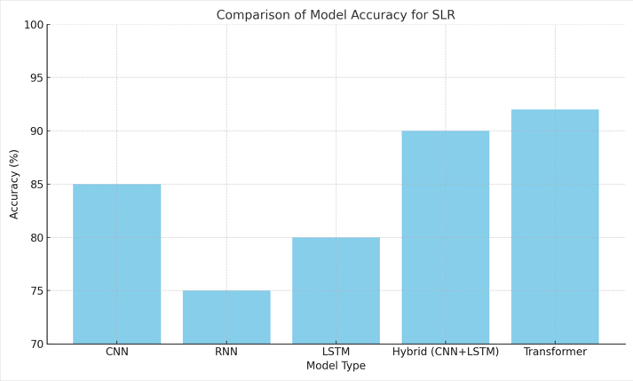
Gambar 3. Grafik perbandingan akurasi model deep learning untuk pengenalan bahasa isyarat
Grafik di atas ini menunjukkan perbandingan akurasi rata-rata dari berbagai model deep learning yang digunakan dalam pengenalan bahasa isyarat. Seperti terlihat, model hybrid CNN+LSTM dan Transformer memberikan performa terbaik dalam menangkap pola spasial dan temporal yang kompleks.
7.3. Model Transformer
Model Transformer adalah arsitektur jaringan saraf yang revolusioner, terutama dalam bidang Pemrosesan Bahasa Alami (NLP), yang diperkenalkan oleh (Vaswani et al. 2017). Keunggulan utamanya terletak pada mekanisme self-attention yang memungkinkan model untuk memberikan bobot berbeda pada bagian-bagian input yang berbeda saat memproses urutan data, menangkap dependensi jangka panjang secara efisien. Model ini berbeda dari RNN/LSTM karena memproses input secara paralel, bukan sekuensial, sehingga lebih efisien untuk data yang sangat panjang. Contoh model Transformer yang populer adalah BERT (Bidirectional Encoder Representations from Transformers) dan GPT (Generative Pre-trained Transformer).Dalam konteks pengenalan bahasa isyarat, Model Transformer dapat berperan krusial pada tahap penerjemahan teks dari fitur-fitur yang diekstraksi oleh CNN dan diurutkan oleh LSTM. Setelah isyarat diklasifikasikan, Transformer dapat digunakan untuk memahami konteks kalimat atau frasa dari isyarat tersebut dan menghasilkan keluaran teks yang lebih koheren dan akurat, menyerupai bahasa alami. Ini sangat penting untuk menciptakan solusi yang tidak hanya mengenali isyarat, tetapi juga menerjemahkannya dengan cara yang mudah dipahami oleh mahasiswa tunarungu dan pengajar.
7.4. Pengenalan Bahasa Isyarat (Sign Language Recognition, SLR)
Pengenalan bahasa isyarat (SLR) adalah aplikasi teknologi visi komputer dan pembelajaran mesin untuk menerjemahkan gerakan bahasa isyarat menjadi teks atau suara. Sistem SLR biasanya terdiri dari tiga tahap utama:
- Deteksi Gerakan: Mengidentifikasi lokasi tangan dan tubuh menggunakan metode seperti YOLOv5 yang dikenal karena kecepatan dan akurasinya (Redmon et al., 2016).
- Klasifikasi Isyarat: Menggunakan CNN untuk mengenali jenis gerakan atau tanda tertentu berdasarkan pola visual.
- Penerjemahan Teks: Menggunakan transformer models seperti BERT atau GPT untuk memahami konteks tanda dan menghasilkan teks atau suara.
7.5.. Tantangan dalam SLR
- Gerakan Dinamis: Bahasa isyarat sering kali melibatkan urutan gerakan yang kompleks, yang membutuhkan pemodelan temporal seperti LSTM atau Bi-LSTM.
- Variasi Regional: Bahasa Isyarat Indonesia (Bisindo) memiliki variasi regional yang memengaruhi pola gerakan, sehingga sulit untuk diselaraskan dalam satu model universal.
- Dataset Lokal yang Terbatas: Keterbatasan dataset lokal menghambat pengembangan model yang akurat untuk komunitas pengguna spesifik (Pareddy, 2022).
Inovasi Teknologi dalam SLR
- YOLOv6: Digunakan untuk deteksi real-time, mampu mengenali gerakan tangan dengan kecepatan tinggi dan akurasi di atas 95% pada berbagai dataset (Fathima et al., 2024).
- Transformer Models: Pendekatan NLP seperti BERT memberikan kemampuan memahami konteks lebih baik, memungkinkan penerjemahan yang lebih akurat dari isyarat kompleks (Devlin et al., 2018).
7.6. Penerapan Teknologi dalam Pendidikan Inklusif
Dalam implementasi model deep learning untuk aplikasi pendidikan inklusif, khususnya penerjemahan real-time, pemenuhan batasan real-time (real-time constraint) menjadi sangat krusial. Ini berarti model harus memiliki waktu inferensi (latency) yang sangat rendah, idealnya di bawah 1 detik per gerakan, agar penerjemahan dapat terjadi secara instan dan tidak mengganggu alur pembelajaran. Selain itu, efisiensi komputasi dan ukuran model (model size) harus dipertimbangkan secara cermat agar aplikasi dapat berjalan optimal di perangkat mobile standar (misalnya, dengan RAM minimal 2GB) tanpa memerlukan perangkat keras tambahan yang mahal[cite: 99]. Pemilihan arsitektur seperti CNN-LSTM yang dapat dioptimalkan (misalnya melalui pustaka TensorFlow Lite) serta strategi modularisasi sistem, akan menjadi kunci untuk mencapai kinerja real-time yang efisien dan aksesibilitas yang luas di berbagai perguruan tinggi.
Pendidikan inklusif adalah pendekatan yang memastikan semua mahasiswa, termasuk mereka dengan kebutuhan khusus, mendapatkan akses pendidikan yang setara. Teknologi deep learning memainkan peran penting dalam mendukung mahasiswa tunarungu melalui aplikasi seperti:
- Penerjemahan Real-Time: Sistem penerjemahan otomatis membantu mahasiswa tunarungu memahami materi kuliah secara langsung.
- Interaksi yang Lebih Mudah: Teknologi seperti chatbot berbasis NLP memungkinkan komunikasi dua arah antara mahasiswa tunarungu dan dosen.
- Fleksibilitas Penggunaan: Aplikasi berbasis perangkat mobile memungkinkan mahasiswa untuk mengakses teknologi ini kapan saja.
7.7. Studi Kasus Teknologi Pendidikan
- (Amutha et al. 2023): Menggunakan pendekatan multimodal (data video dan sensor inersia) untuk meningkatkan akurasi penerjemahan dalam kondisi lingkungan beragam (Amutha et al., 2023).
- (Sonsare et al. 2024): Mengintegrasikan YOLO NAS dan BERT untuk menghasilkan penerjemahan bahasa isyarat dengan akurasi hingga 97% dalam aplikasi pendidikan (Sonsare et al., 2024).
7.8. Pendekatan Hybrid untuk Bahasa Isyarat Indonesia
Penelitian ini memfokuskan pada pengembangan model hybrid yang dirancang untuk Bahasa Isyarat Indonesia (Bisindo). Elemen utamanya meliputi:
- Pengembangan Dataset Lokal: Dataset video Bisindo akan dikembangkan dengan anotasi standar yang mencakup variasi regional dan konteks pendidikan tinggi.
- Model Hybrid: Kombinasi CNN untuk ekstraksi fitur visual dan LSTM untuk analisis temporal, disesuaikan dengan kompleksitas gerakan Bisindo.
- Implementasi dalam Aplikasi Real-Time: Aplikasi yang dirancang akan memiliki antarmuka yang intuitif untuk mendukung penggunaan di perangkat mobile.
- Evaluasi Kinerja: Kinerja model akan diukur menggunakan metrik seperti akurasi, presisi, recall, dan F1-score untuk memastikan sistem memenuhi kebutuhan praktis pengguna.

8. Keaslian Penelitian
No | Judul | Peneliti, Media Publikasi dan Tahun | Tujuan Penelitian | Kesimpulan | Saran atau Kelemahan | Perbandingan
1 | Sign Language Recognition using Deep Learning | Mahyoub et al., 2023, DeSE Conference | Menginvestigasi kemampuan model deep learning untuk mengenali bahasa isyarat dari berbagai dataset. | Model Inflated 3D memiliki performa terbaik untuk pengenalan isyarat dinamis. | Perlu lebih banyak eksplorasi pada variasi gerakan bahasa isyarat lokal seperti Bisindo. | Studi ini memberikan dasar penggunaan model kompleks untuk pengenalan isyarat, tetapi tidak mengakomodasi dataset lokal.
2 | Development of an End-to-End Deep Learning Framework for Sign Language Recognition | Natarajan et al., 2022, IEEE Access | Mengembangkan framework lengkap untuk pengenalan, penerjemahan, dan generasi video bahasa isyarat. | Model hybrid CNN+Bi-LSTM memberikan akurasi >95% pada dataset multibahasa. | Tidak membahas spesifik kebutuhan dataset regional seperti Bisindo. | Penelitian ini relevan untuk metodologi hybrid tetapi kurang relevan untuk aplikasi spesifik seperti pendidikan inklusif di Indonesia.
3 | Deep Learning Based Recognition of Sign Language | Kumar et al., 2024, ICDSIS | Mengembangkan model deep learning untuk pengenalan isyarat berbasis CNN dan LSTM. | Model memberikan akurasi hingga 98.8% pada dataset benchmark. | Tidak membahas penerapan model dalam aplikasi real-time. | Hanya fokus pada akurasi teknis; tidak membahas aspek aplikasi dalam pendidikan.
4 | Sign Language Recognition using Deep Learning through LSTM and CNN | Pandian et al., 2023, MEKATRONIKA | Membandingkan performa model CNN, LSTM, dan YOLOv5 untuk pengenalan bahasa isyarat. | YOLOv5 memberikan akurasi terbaik (97%) dibandingkan LSTM dan CNN. | Tidak mengintegrasikan pendekatan NLP atau real-time deployment. | Studi ini relevan untuk metodologi perbandingan tetapi kurang membahas aplikasi pendidikan inklusif.
5 | Sign Language Recognition: High Performance Deep Learning Approach | El Zaar et al., 2022, E3S Web of Conferences | Mengembangkan arsitektur deep learning untuk pengenalan bahasa isyarat dari dataset multibahasa. | Arsitektur CNN memberikan akurasi hingga 99% pada dataset ASL dan ISL. | Tidak membahas adaptasi model untuk konteks lokal seperti Bisindo. | Memberikan hasil teknis tinggi tetapi kurang relevan untuk penerapan lokal atau pendidikan.
6 | Sign Language Recognition using Deep Learning | Sood et al., 2022, IJRASET | Menggunakan transfer learning untuk meningkatkan akurasi pengenalan bahasa isyarat ASL. | Transfer learning berhasil meningkatkan akurasi model. | Tidak mengadaptasi pada bahasa isyarat lokal atau gerakan dinamis. | Memberikan pendekatan general, tetapi perlu adaptasi lebih lanjut untuk Bisindo.
7 | Real-Time Sign Language Recognition using a Multimodal Deep Learning Approach | Amutha et al., 2023, ACCAI | Mengintegrasikan data video dan sensor inersia untuk meningkatkan akurasi pengenalan bahasa isyarat. | Pendekatan multimodal meningkatkan akurasi pengenalan isyarat dalam kondisi lingkungan beragam. | Membutuhkan infrastruktur yang lebih kompleks untuk penerapan luas. | Multimodalitas dapat menjadi dasar untuk peningkatan akurasi, tetapi kurang cocok untuk solusi sederhana dalam pendidikan tinggi.
8 | Gesture Recognition in Sign Language Translation: A Deep Learning Approach | Saw et al., 2024, ICIC3S | Mengembangkan sistem pengenalan isyarat yang mengintegrasikan CNN dan RNN untuk pengenalan real-time. | Sistem menunjukkan akurasi tinggi dalam pengenalan real-time. | Perlu dataset lokal untuk meningkatkan relevansi terhadap komunitas pengguna tertentu. | Relevan untuk teknologi real-time tetapi kurang mendalam dalam aspek inklusivitas pendidikan.
9 | Sign Language to Text Conversion Using Deep Learning Techniques | Sonsare et al., 2024, IC4 | Mengembangkan model YOLO NAS untuk menerjemahkan bahasa isyarat ke teks dengan akurasi tinggi. | Akurasi tinggi pada dataset ASL, ISL, dan JSL. | Tidak membahas pengembangan dataset lokal atau aplikasi pendidikan. | Model ini memberikan pendekatan yang efisien tetapi perlu adaptasi lebih lanjut untuk kebutuhan pendidikan inklusif.
10 | Enhanced Sign Language Communication through Deep Learning-based Gesture and Action Recognition | Jayaprakash et al., 2024, IJSREM | Mengembangkan sistem SLR berbasis CNN dan RNN dengan integrasi multimodal. | Sistem multimodal memberikan peningkatan akurasi dan interaksi real-time. | Kompleksitas model membuatnya sulit diimplementasikan di lingkungan pendidikan tinggi. | Model ini memberikan solusi akurasi tinggi tetapi tidak spesifik untuk pendidikan inklusif.

9. HIPOTESIS

Hipotesis 1: Dataset Bahasa Isyarat Indonesia (BISINDO) berbasis akademik yang representatif, mencakup variasi regional dan pola gerakan dinamis kompleks yang dikembangkan secara mandiri, akan secara signifikan meningkatkan kinerja model deep learning dalam pengenalan BISINDO dibandingkan dengan penggunaan dataset umum atau asing. Penjelasan: Ini menjawab rumusan masalah pertama tentang pembangunan dataset lokal. Keterbatasan dataset lokal adalah gap yang ingin Anda atasi. Peningkatan kinerja model diharapkan karena dataset Anda akan lebih relevan dengan karakteristik BISINDO dan konteks akademik.
Hipotesis 2: Model hybrid Convolutional Neural Network (CNN) dan Long Short-Term Memory (LSTM) yang dioptimalkan secara spesifik untuk karakteristik dinamis dan variasi regional BISINDO akan mencapai tingkat akurasi pengenalan yang lebih tinggi dan latensi real-time yang lebih rendah dibandingkan model deep learning standalone (hanya CNN atau hanya LSTM) dalam menerjemahkan gerakan isyarat BISINDO ke teks. Penjelasan: Ini menjawab rumusan masalah kedua tentang perancangan dan optimasi model. Anda telah menyoroti bahwa model hybrid lebih baik untuk gerakan dinamis dan bahwa model yang ada kurang fokus pada Bisindo. Optimalisasi untuk real-time dan latensi rendah juga menjadi poin penting.
Hipotesis 3: Implementasi model hybrid CNN-LSTM yang telah dilatih ke dalam aplikasi mobile yang ringan dan ramah pengguna akan secara efektif meningkatkan aksesibilitas materi pembelajaran dan komunikasi bagi mahasiswa tunarungu di perguruan tinggi, serta diterima dengan baik oleh pengguna. Penjelasan: Ini menjawab rumusan masalah ketiga tentang implementasi aplikasi mobile. Anda menekankan pentingnya aplikasi real-time yang ringan dan ramah pengguna. Penerimaan pengguna (user acceptance) dan dampak pada aksesibilitas pembelajaran adalah tujuan akhir dari solusi ini.

10. METODOLOGI PENELITIAN

Bab ini menguraikan pendekatan sistematis dan tahapan terperinci yang akan digunakan dalam penelitian ini untuk mencapai tujuan yang telah ditetapkan. Metodologi yang diusulkan dirancang untuk memastikan validitas dan reliabilitas hasil, serta menghasilkan solusi yang inovatif dan relevan.
10.1. Jenis, Sifat, dan Pendekatan Penelitian
Penelitian ini mengadopsi pendekatan penelitian pengembangan (Research and Development - R&D). Sifat penelitian ini adalah eksperimental dan terapan, karena akan melibatkan pembangunan sistem (model deep learning dan aplikasi mobile) serta pengujian kinerja dan dampaknya dalam skenario nyata. Pendekatan yang digunakan adalah pendekatan campuran (mixed-methods approach) yang menggabungkan pendekatan kuantitatif dan kualitatif. Pendekatan kuantitatif digunakan untuk mengukur kinerja teknis model secara objektif, seperti akurasi, presisi, recall, F1-score, latensi, dan ukuran model. Sementara itu, pendekatan kualitatif digunakan untuk mengumpulkan umpan balik pengguna dan menilai pengalaman mereka dalam konteks nyata. Desain ini bertujuan untuk membangun solusi teknologi yang tidak hanya efektif secara teknis tetapi juga relevan dan dapat diterima secara sosial untuk meningkatkan aksesibilitas pendidikan bagi mahasiswa tunarungu.
10.2. Metode Pengumpulan Data
Metode pengumpulan data dalam penelitian ini akan berfokus pada dua aspek utama: pengumpulan data video untuk pengembangan dataset BISINDO dan pengumpulan data umpan balik pengguna.
Untuk menjawab rumusan masalah pertama tentang pengembangan dataset BISINDO, data yang dibutuhkan adalah video gerakan tangan Bisindo yang representatif. Data ini akan diperoleh dari minimum 5 hingga 10 partisipan tunarungu yang direkrut melalui kolaborasi dengan organisasi setempat seperti GERKATIN. Data akan diperoleh dengan cara merekam video di lingkungan terkendali , melakukan anotasi manual , dan menerapkan teknik augmentasi data.
Untuk menjawab rumusan masalah ketiga tentang implementasi aplikasi dan dampaknya, data yang dibutuhkan adalah umpan balik pengguna. Data ini diperoleh dari mahasiswa tunarungu partisipan melalui wawancara mendalam dan kuesioner terstruktur.
10.3. Metode Analisis Data
Metode analisis data akan dibagi menjadi analisis kuantitatif untuk evaluasi kinerja model dan analisis kualitatif untuk evaluasi pengalaman pengguna.
Untuk menjawab rumusan masalah kedua tentang kinerja model hybrid CNN-LSTM, akan dilakukan analisis data kuantitatif. Skenario pengujian meliputi perbandingan metrik klasifikasi (akurasi, presisi, recall, F1-score) dan metrik penerjemahan teks (BLEU Score, ROUGE Score) antara model yang diusulkan dengan model baseline (model CNN saja dan model LSTM saja) untuk menunjukkan keunggulan pendekatan yang diusulkan. Selain itu, akan dianalisis juga kinerja real-time seperti latensi, ukuran model, dan throughput .
Untuk menjawab rumusan masalah ketiga tentang dampak aplikasi, akan dilakukan analisis data kualitatif. Skenario pengujian melibatkan transkripsi dan kategorisasi data dari wawancara untuk mengidentifikasi pola pengalaman pengguna. Analisis deskriptif juga akan dilakukan pada data kuesioner untuk mendapatkan gambaran umum penerimaan pengguna. Indikator keberhasilan akan dinilai berdasarkan kemudahan penggunaan, tingkat keberhasilan penerjemahan dalam konteks nyata, dan peningkatan pengalaman pengguna.
10.4. Alur Penelitian
Penelitian ini akan dilaksanakan melalui serangkaian tahapan yang terstruktur dan iteratif. Alur penelitian ini dirancang untuk menunjukkan hubungan siklus pertama, kedua, dan ketiga yang merepresentasikan setiap rumusan masalah.

Visualisasi Alur Penelitian Disertasi
Fase I - Fondasi Data (Menjawab RQ1)
- Nama Fase: PENGEMBANGAN DATASET BISINDO LOKAL (RQ1)
- Tujuan: Membangun fondasi data yang representatif dan orisinal untuk penelitian.
- Tahapan:
  - Studi Literatur & Perancangan Dataset
  - Perekaman Video & Partisipan Regional
  - Anotasi Manual Data
  - Pra-pemrosesan Data (Ekstraksi Frame, Resizing, Normalisasi)
- Output: Dataset BISINDO Teranotasi
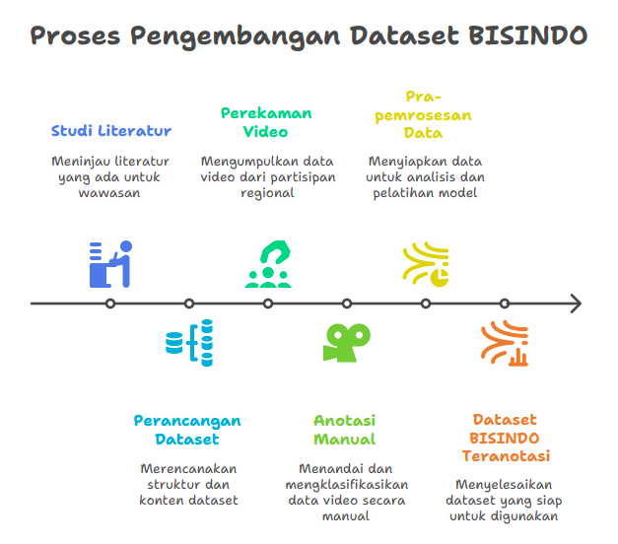
Gambar 4. Proses Pengembangan Dataset BISINDO
Fase II - Pengembangan Model (Menjawab RQ2)
- Nama Fase: PENGEMBANGAN & OPTIMASI MODEL (RQ2)
- Tujuan: Merancang, melatih, dan mengoptimalkan model hybrid CNN-LSTM.
- Tahapan:
  - Perancangan Arsitektur Hybrid CNN-LSTM
  - Pelatihan Model (Menggunakan Dataset dari RQ1)
  - Optimasi Hyperparameter & Model Ringan (TensorFlow Lite)
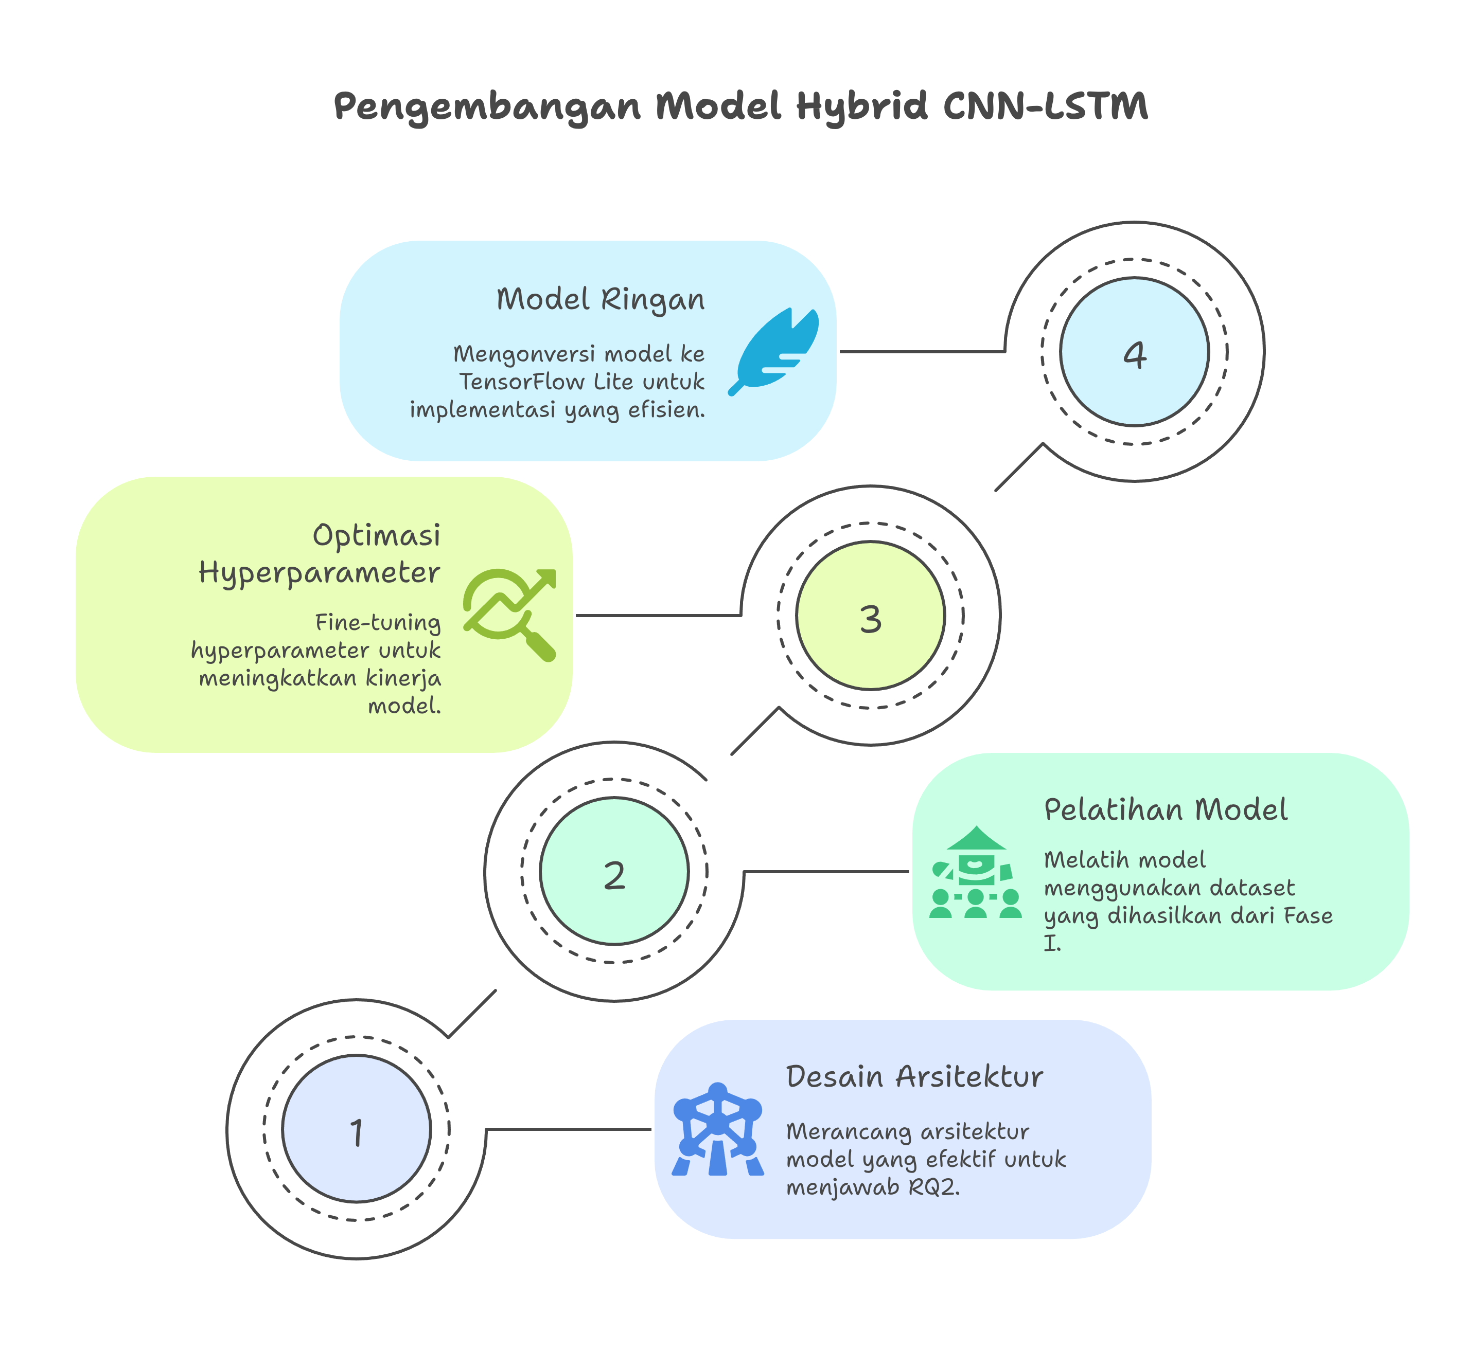
Gambar 5. Pengembangan Model Hybrid CNN-LSTM
[Blok 3: Fase III - Implementasi & Validasi (Menjawab RQ3)]
- Nama Fase: IMPLEMENTASI & VALIDASI DAMPAK (RQ3)
- Tujuan: Menerapkan solusi ke aplikasi nyata dan mengukur dampaknya.
- Tahapan:
  - Implementasi Aplikasi Mobile (Integrasi Model dari RQ2)
  - Evaluasi Kualitatif & Umpan Balik Pengguna
  - Pelatihan Pengguna & Dokumentasi
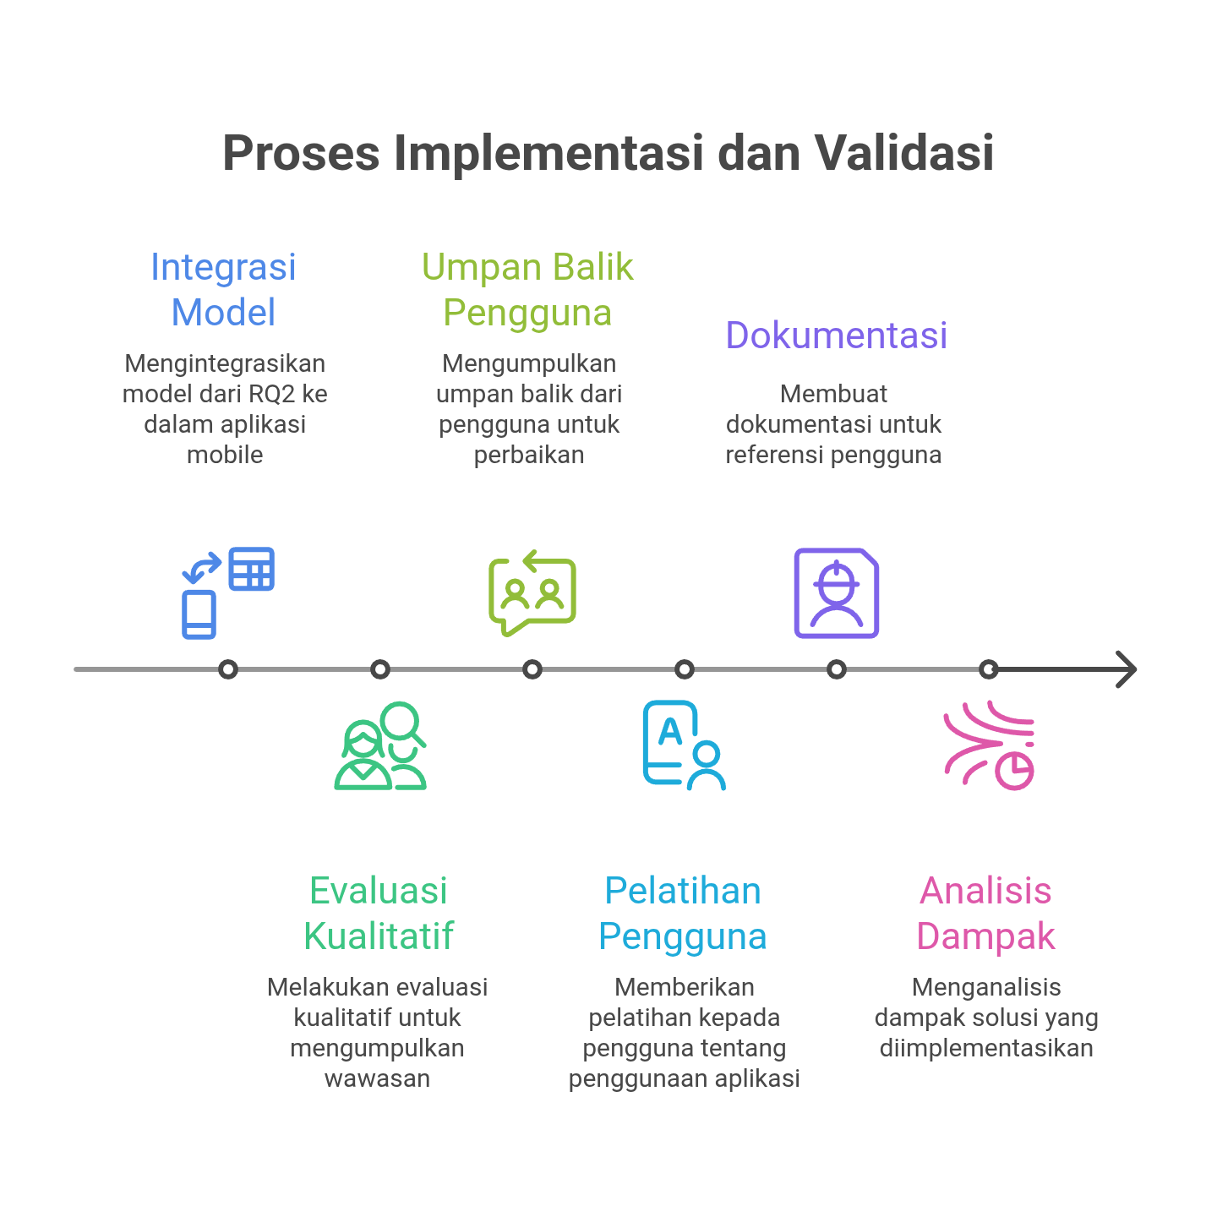
Gambar 6. Proses Implementasi dan Validasi
11. SISTEMATIKA PENULISAN
Subbab Sistematika Penulisan memaparkan garis-garis besar isi dari setiap bab untuk penulisan naskah Laporan Disertasi.
BAB I PENDAHULUAN
1.1. Latar Belakang Masalah
1.1.1. Pendidikan dan Inklusivitas
1.1.2. Tantangan Teknologi Aksesibilitas bagi Mahasiswa Tunarungu
1.1.3. Relevansi dan Dampak Penelitian
1.1.4. Aksesibilitas terhadap Materi Pembelajaran
1.1.5. Interaksi dengan Pengajar dan Sesama Mahasiswa
1.1.6. Keterbatasan Alat Bantu Belajar
1.1.7. Teknologi Deep Learning dalam Pendidikan
1.1.8. Pengenalan Gambar dan Video
1.1.9. Pemrosesan Bahasa Alami (NLP)
1.1.10. Implementasi Teknologi Deep Learning dalam Pendidikan Inklusif
1.1.11. Evaluasi dan Dampak Teknologi Deep Learning dalam Pendidikan Inklusif
1.1.12. Gap dalam Penelitian Pengenalan Bahasa Isyarat
1.1.13. Novelty Penelitian
1.2. Rumusan Masalah
1.3. Batasan Masalah
1.4. Tujuan Penelitian
1.5. Manfaat Penelitian
1.5.1. Manfaat Teoritis
1.5.2. Manfaat Praktis
BAB II TINJAUAN PUSTAKA
2.1. Teknologi Deep Learning dalam Pengenalan Bahasa Isyarat
2.2. Pemrosesan Bahasa Alami (NLP) dalam Pengenalan Bahasa Isyarat
2.3. Optimalisasi Model dan Komputasi Ringan (Termasuk Transfer Learning)
2.4. Tantangan dan Peluang dalam Pengenalan Bahasa Isyarat
2.5. Implementasi Teknologi dalam Pendidikan Inklusif
2.6. Penelitian Terdahulu
BAB III LANDASAN TEORI
3.1. Teknologi Deep Learning
3.2. Model Utama dalam Deep Learning 3.2.1. Convolutional Neural Networks (CNN)
3.2.2. Long Short-Term Memory (LSTM)
3.2.3. Pendekatan Hybrid
3.2.4. Model Transformer
3.3. Pengenalan Bahasa Isyarat (Sign Language Recognition, SLR)
3.4. Tantangan dalam SLR
3.5. Penerapan Teknologi dalam Pendidikan Inklusif
3.6. Studi Kasus Teknologi Pendidikan
3.7. Pendekatan Hybrid untuk Bahasa Isyarat Indonesia
BAB IV METODOLOGI PENELITIAN
4.1. Desain Penelitian
4.2. Tahapan Penelitian
4.3. Pengembangan Dataset Bahasa Isyarat Indonesia (BISINDO) yang Representatif
4.4. Perancangan dan Implementasi Model Deep Learning
4.5. Evaluasi dan Validasi Model dan Prototipe Aplikasi
BAB V ANALISIS DAN PEMBAHASAN
5.1. Hasil Pengembangan Dataset Bahasa Isyarat Indonesia (BISINDO) Sub-bab ini akan menjelaskan secara rinci proses dan hasil dari pembangunan dataset BISINDO yang orisinal.
5.1.1. Statistik Dataset:
5.1.2. Karakteristik Variasi Regional:
5.1.3. Proses Anotasi dan Validasi:
5.1.4. Penerapan Augmentasi Data:
5.2. Analisis Kinerja Model Hybrid CNN-LSTM untuk Pengenalan BISINDO Sub-bab ini menyajikan hasil pengujian kuantitatif terhadap model deep learning yang dikembangkan.
5.2.1. Konfigurasi Model dan Hyperparameter Tuning:
5.2.2. Hasil Pengujian Kinerja Klasifikasi Isyarat:
5.2.3. Perbandingan dengan Baseline Model:
5.2.4. Hasil Pengujian Kinerja Penerjemahan Teks dan Konteks:
5.2.5. Kinerja Real-time dan Efisiensi Komputasi:
5.3. Implementasi Prototipe Aplikasi Mobile dan Evaluasi Dampak Sub-bab ini akan membahas aspek implementasi aplikasi dan hasil evaluasi kualitatif dari pengguna.
5.3.1. Arsitektur dan Desain Aplikasi Mobile:
5.3.2. Hasil Umpan Balik Kualitatif Pengguna:
5.3.3. Dampak Terhadap Aksesibilitas Pembelajaran:
5.3.4. Tantangan Implementasi dan Solusi:
5.4. Pembahasan Umum dan Implikasi Penelitian Sub-bab ini akan mengintegrasikan semua temuan dan membahas implikasi yang lebih luas dari penelitian Anda.
5.4.1. Kontribusi Penelitian Terhadap Ilmu Pengetahuan:
5.4.2. Implikasi Praktis dan Kebijakan:
5.4.3. Keterbatasan Penelitian:
BAB VI PENUTUP
Bagian ini menyimpulkan penelitian, membahas kekurangan, dan memberi rekomendasi untuk penelitian berikutnya.
    - Kesimpulan
6.2. Keterbatasan
6.3. Rencana Pengembangan Selanjutnya
DAFTAR PUSTAKA
Memuat seluruh referensi valid, mutakhir (2022-2025) Menggunakan format IEE dan dilengkapi dengan DOI
LAMPIRAN
Data tambahan, dokumen tambahan, dan informasi lainnya yang membantu menjelaskan hasil penelitian disertakan dalam bagian lampiran ini.
12. RENCANA JADWAL PENELITIAN
No. | Tahapan Penelitian | Target Output | 2025 | 2026 | 2027 | 2028
1 | Studi Literatur Komprehensif | Pemahaman mendalam teknologi deep learning (CNN, LSTM, Transformer), metode pengenalan bahasa isyarat, tantangan BISINDO, aplikasi inklusif, identifikasi celah penelitian. | Juni–Juli
2 | Perancangan & Pengembangan Dataset BISINDO | Dataset video BISINDO orisinal dan representatif, siap pelatihan model. | Agustus–Desember | Januari
3 | Pra-pemrosesan Data | Data video diekstraksi frame, di-resize, dinormalisasi, diolah untuk deteksi tangan/pose. | Desember | Januari–Februari
4 | Perancangan & Pengembangan Model Deep Learning | Arsitektur hybrid CNN–LSTM & integrasi NLP (Transformer). |  | Februari–Juni
5 | Pelatihan & Optimasi Model | Model terlatih & teroptimasi (akurasi, latensi, ukuran model). |  | Mei–September
6 | Implementasi Aplikasi Mobile | Prototipe aplikasi mobile real-time penerjemah BISINDO ke teks/suara. |  | Agustus–Desember | Januari
7 | Evaluasi & Validasi Model dan Prototipe | Laporan evaluasi kinerja model & dampak aplikasi pada aksesibilitas pembelajaran. |  |  | Januari–Mei
8 | Pelatihan Pengguna & Dokumentasi | Panduan penggunaan & pelatihan mahasiswa tunarungu/dosen. |  |  | April–Juli
9 | Penulisan Disertasi | Naskah disertasi lengkap sesuai pedoman institusi. |  |  | Juni–November
10 | Ujian & Sidang Disertasi | Disertasi dipertahankan & gelar doktor diperoleh. |  |  | November–Desember
11 | Penulisan Disertasi Akhir & Publikasi | Disertasi final direvisi & publikasi jurnal. |  |  | Desember | Januari

DAFTAR PUSTAKA
Amutha, S., Shanmukh, A. V. S. R. N., Naidu, P., Vinod, P., Kumar, G., & Nara yana, S. (2023). Real-time sign language recognition using a multi modal deep learning approach. International Conference on Advances in Computing, Communication and Applied Informatics (ACCAI), 1–8.
https://doi.org/10.1109/ACCAI58221.2023.10199569

Deng, L., & Yu, D. (2014). Deep Learning: Methods and Applications. Now Publis hers. http://dx.doi.org/10.1561/2000000039

Devlin, J., Chang, M.-W., Lee, K., & Toutanova, K. (2018). BERT: Pre-training of deep bidirectional transformers for language understanding. arXiv preprint arXiv:1810.04805. https://doi.org/10.18653/v1/N18-1202

Dilpak, V. M., Joshi, R. S., & Sonje, H. K. (2024). SignSense: AI framework for sign language recognition. International Journal of Advanced Research in Science, Communication and Technology.
https://doi.org/10.48175/ijarsct-17257

Fathima, T., Alam, A., Gangwar, A., Khetan, D., & Ramya, P. (2024). Real-time sign language recognition and translation using deep learning techniques. Inter national Research Journal on Advanced Engineering Hub (IRJAEH), 1–8. https://doi.org/10.47392/irjaeh.2024.0018

Goodfellow, I., Bengio, Y., & Courville, A. (2016). Deep learning. MIT Press.

Goldberg, Y. (2017). Neural network methods for natural language processing. Morgan & Claypool Publishers.

International Journal of Scientific Research in Engineering and Management (IJS REM), 1–10. https://doi.org/10.55041/ijsrem29545

Kumar, C. M. N., Vanitha, A., Lavanya, N. Y., Lekhana, N. C., Tasmiya, R., & Nisarga, L. D. (2024). Deep learning-based recognition of sign language. Second Inter national Conference on Data Science and Information System (ICDSIS), 1–6. https://doi.org/10.1109/ICDSIS61070.2024.10594011

Mahyoub, M., Natalia, F., Sudirman, S., & Mustafina, J. (2023). Sign language recog nition using deep learning. 15th International Conference on Developments in eSystems Engineering (DeSE), 184–189.
https://doi.org/10.1109/DeSE58274.2023.10100055

Zhang, Y. dan Jiang, X., 2024. Recent Advances on Deep Learning for Sign Language Recognition. Computer Modeling in Engineering & Sciences, 139(3), hlm. 2399–2450. DOI: 10.32604/cmes.2023.045731.

Natarajan, B. S., Rajalakshmi, E., Elakkiya, R., Kotecha, K., Abraham, A., Gabral la, L. A., & Subramaniyaswamy, V. (2022). Development of an end- to-end deep learning framework for sign language recognition, translation, and video generation. IEEE Access, 10, 104358–104374.
https://doi.org/10.1109/ACCESS.2022.3210543

Pandian, K., Razman, M. A. M., Khairuddin, I. M., Abdullah, M. A., Nasir, A. F. A., & Mat Isa, W. H. M. (2023). Sign language recognition using deep learning through LSTM and CNN. MEKATRONIKA.
https://doi.org/10.15282/mekatronika.v5i1.9410

Pareddy, S. V. (2022). Sign language recognition using deep learning. International Journal for Research in Applied Science and Engineering Technology.
https://doi.org/10.22214/ijraset.2022.45913

Saw, P. K., Nancy, G., Raj, A., Chauhan, S., & Agrawal, K. (2024). Gesture recog nition in sign language translation: A deep learning approach. Inter national Conference on Integrated Circuits, Communication, and Com puting Systems (ICIC3S), 1–7.
https://doi.org/10.1109/ICIC3S61846.2024.10603225

Sonsare, P., Gupta, D., Sayyed, J., Nandha, P., & Laira, S. (2024). Sign language to text conversion using deep learning techniques. 2nd International Conference on Computer, Communication and Control (IC4), 1–6.
https://doi.org/10.1109/IC457434.2024.10486568

